**23. ročník**

**Czech** **Karate Open Euro Grand Prix**

**Visegrad four series**

# *Děti, mládež, senioři*

## **4. – 5. listopad 2023**

Plzeň

Czech Republic

*Sportovní hala Krašovská*

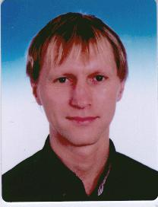

Vážení přátelé,

Rádi bychom Vás pozvali na největší mezinárodní turnaj v karate pro mládež a dospělé, který se koná v České republice.

Turnaj, který zahájil svou vlastní historii na přelomu tisíciletí v roce 2000, přitahuje v posledních letech evropskou a světovou elitu a stal se velmi vyhledávaným přípravným turnajem pro mnoho federací.

Jsme velmi rádi, že můžeme přivítat rodinu karate z celého světa ve městě, které je jedno z největších sportovních měst v České republice. V Plzni trénovalo mnoho slavných sportovců a hvězd, nejen karatistů, ale i z mnoha dalších druhů sportu.

Jsme hrdí, že turnaj se koná již po potřiadvacáté, kdy se město Plzeň, profituje z projektu Evropské hlavní město kultury. A právě správná kombinace sportu a kultury, a samozřejmě dobré pití a jídlo je náší největší devizou pro všechny účastníky tohoto turnaje.

Proto bychom znovu Vás rádi pozvali na tuto akci a těšíme se na Vaši účast.

S pozdravem,

Marek Kubín

Předseda organizačního výboru

**Místo konání**

Městská sportovní hala Krašovská

Plzeň, Krašovská 30

Nově otevřeno v dubnu 2023 – premiérová mezinárodní sportovní akce

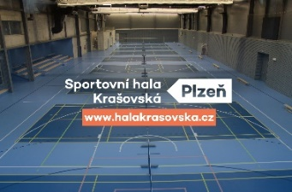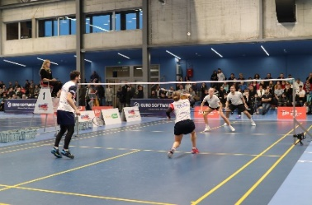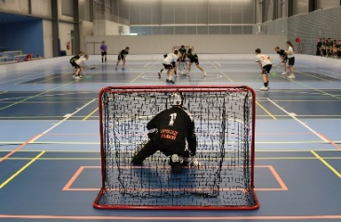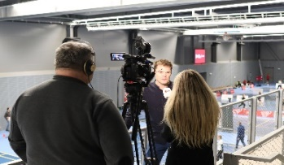

](https://goo.gl/maps/eNSJXvGmyKf5VkiDA)te na [tomto odkazu](https://www.google.com/maps/@49.720588,13.370984,17z)

Kategorie

**Dorost, junioři,**

Dorost Kata dorostenky, dorostenci

14-15 let Kumite dorostenky -47, -54, 61, +61kg

Kumite dorostenci -52, -57, -63, -70, +70kg

Junioři Kata juniorky, junioři

16-17let Kumite juniorky -48, -53, -59, -66, +66kg

Kumite junioři -55, -61, -68, -76, +76kg

**U21, děti**

U21 Kata dívky, chlapci

18-20 let Kumite dívky **-50, -55, -61, -68, +68 kg**

Kumite chlapci -60, -**67, -75, -84, +84 kg**

12-13 let Kata dívky, chlapci

Kumite dívky -42, -47, -52, +52kg

Kumite chlapci -40, -45, -50, -55, +55kg

**Systém turnaje**

Všechny kategorie budou probíhat na dvě části:

1. Skupinová fáze (vždy min. 4členné skupiny systém každý s každým)
2. Vyřazovací fáze (vždy první nebo první dva ze skupiny vytvoří čtvrtfinále a odtud vyřazovacím způsobem s repasáží o dvě třetí místa až do finále)

Skupinová fáze – kata

Každý účastník předvede kata v dvoukolovém systému kdy se oba výsledky sečtou a prostým součtem obou kol se určuje pořadí. Při shodě se postupuje dle pravidel WKF.

**Skupinová fáze – kumite**

Každý zápas bude hodnocen za vítězství na body 3 body, vítězství na Senshu(skóre je shodné) 2body, prohra na Senshu(skóre je shodné) nebo remíza 1 bod, prohra 0 bodů.

Postup je vítězstvím ve skupině. V případě shody se postupuje dle pravidel WKF pro soutěž round robin.

Vyřazovací fáze je dána systémem pro turnaje Premier league, kde nebude naplněn počet čtvrtfinalistů, bude postupován v tomto případě jako volný los.

Pro soutěž kata budou vytvořeny dvě skupiny pro selekci do bojů o medaile a poté bude fáze zápasů o medaile. Na turnaj je tedy potřeba max. 4 kata

Nasazení do skupin bude dle možností a rankingu WKF a dále podle zastoupení států, aby byla zajištěna co největší objektivita turnaje.

**Pravidla**

***Soutěžní pravidla WKF s doplňky a úpravami dle bulletinu.***

**Kata**

Děti 12-13 let Tokui kata dle pravidel WKF. Jednou předvedenou kata již nelze opakovat.

Dorost, junioři, U21, Tokui kata dle pravidel WKF

**Kumite**

12-13let délka zápasu je upravena na 90 sec., velikost zůstává 8*8metrů

pravidla kumite dle WKF pro kategorii dorostu

dorost, junioři, U21 - dle pravidel WKF

**Chrániče**

**Povinné chrániče pro všechny kategorie** (schválený typ WKF,EKF a národní federace)

* chrániče zubů
* chrániče holení v barvě modré nebo červené
* chrániče nártů (botičky) v barvě nebo červené
* chrániče rukou v barvě modré nebo červené
* chránič trupu

u kategorií dívek a žen - chránič hrudníku (povinný i v kombinaci s chráničem trupu)

u kategorií chlapců a mužů - suspenzor

**Nepovinné, ale doporučené pro kategorii 12-13 let**

* obličejové masky schváleného typu dle WKF

**Pravidla pro start ve dvou kategoriích:**

Je povolen střídavý start pouze dle pravidel WKF

Junioři do U21 kata

Ve všech startech je platba startovného za jednotlivce a kategorii. Nejsou umožněny žádné slevy ani kumulace.***.***

Tyto úpravy jsou možné provést při registraci.

**Není povolena jakákoliv manipulace s datumem narození!!** V případě zjištění neoprávněné manipulace s daty **bude závodník diskvalifikován před, během i po skončení turnaje** a bude k tomu přihlíženo v případných startech na dalších ročnících.

Všechny kategorie mohou být pořadatelem upraveny podle druhu zařazení do série.

U všech kategorií je dnem rozhodujícím konání turnaje **tzn. 5. istopad 2023**.

Po dohodě s pořadatelem je možné posunout závodníka do kategorie, která mu bude příslušet na ME v Gruzii

**Startovné:**

1250,-- Kč za jednotlivce a kategorii, na bank. Účet Fio Bank Plzeň

2500930801/2010 var. , k.s. 0308 do zprávy příjemce název klubu

Platba převodem, aby byla uznána nejpozději do 27. října 2023 nebo je nutné doložit výpisem z účtu.

**Na místě není umožněna žádná platba, pouze poplatky za pozdní registraci nebo start mimo startovní listinu. Tyto jsou vždy ve výši dvojnásobku plného startovného**

**Účastníci:**

Všechny evropské a světové kluby

**Přihlášky:**

**On-line na webu** [**www.sportdata.org**](http://www.sportdata.org)**. Nejpozději do 25. října 2023, na pozdější přihlášky nebude brán zřetel.**

**Maximum je 700 přihlášek.**

**Pokud bude kvóta naplněna dříve, bude systém přijímat pouze na čekací listinu a každý bude informován organizátory, zda bude přijat do turnaje.**

Platba startovného je možná přímo převodem na výše uvedený bankovní účet předem.

Tým musí zaplatit startovné za všechny závodníky najednou. Pokud nezaplatí za registrované závodníky, které neodhlásil a nebo startující v jiném dni, nebude připuštěn do turnaje celý tým.

Protesty: podávány jsou dle pravidel WKF s poplatkem 7500,-- Kč splatné pořadateli

##### Program turnaje

Bude upřesněn později

Časový harmonogram s přesným určením kategorií, zápasišť a rozložení celého turnaje, bude uveřejněn po dokončení registrace cca 72 hod. před zahájením turnaje.

Podrobně ho najdete na stránkách [www.sportdata.org](http://www.sportdata.org) a nebo na [strankách turnaje](http://www.karatecup.cz/).

***Ubytování:***

|  |  |  |  |
| --- | --- | --- | --- |
|  | ***Ubytování 23rd EGP 4.-5.11.2023*** |  |  |

Všechny požadavky na ubytování zasílejte na kontaktní osobu p. Tomáše Hazuky

Mail: [hazukovo@gmail.com](mailto:hazukovo@gmail.com)

Mobil: +420 739065586

Na Váš požadavek Vám bude zaslána nabídka s ubytovací kapacitou a kvalitou hotelu, který budete požadovat. Všechny tyto hotely jsou oficiálními partnery turnaje a bude mezi nimi zajištěna doprava.

**Transport**

Zajišťujeme transport našimi partnery z letiště V. Havla v Praze do oficiálních hotelů a zpět za poplatek 50 Euro na osobu.

Pro zajištění transportu je nutné vyplnit níže uvedenou tabulku.

|  |  |  |  |  |  |  |  |  |  |  |  |
| --- | --- | --- | --- | --- | --- | --- | --- | --- | --- | --- | --- |
| *Datum příletu* | *Čas příletu* | *Číslo letu* | *společnost* | *destinace* | *Počet osob* | *vedoucí* | *stát* | *hotel* | *terminál* | *Datum odletu* | Čas odletu |
|  |  |  |  |  |  |  |  |  |  |  |  |

Transport z oficiálních hotelů do sportovní haly je bezplatný po dobu konání turnaje a bude zajištěn po celý den v hodinových nebo dvouhodinových intervalech.

Bližší časový plán bude zveřejněn na stránkách turnaje, na registračním serveru [www.sportdata.org](http://www.sportdata.org) a také ve všech partnerských a oficiálních hotelech.

Všechny autobusy, minibusy nebo vozidla budou označeny logem turnaje.

Marek Kubín Jan Pytlík

Ředitel soutěže Prezident Českého svazu Shito- ryu

e-mail: [kubin@karatecz.cz](mailto:kubin@karatecz.cz) e-mail: [pytlik@karatecz.cz](mailto:pytlik@karatecz.cz)